**………… …… …CSE 331L section 4 -- Diagrams --**

|  |  |
| --- | --- |
| Name | Sudipta Mandal |
| ID | 1721489042 |
| Group | 7 |
| Date | 19-Aug-21 |

**1: ER Diagram**

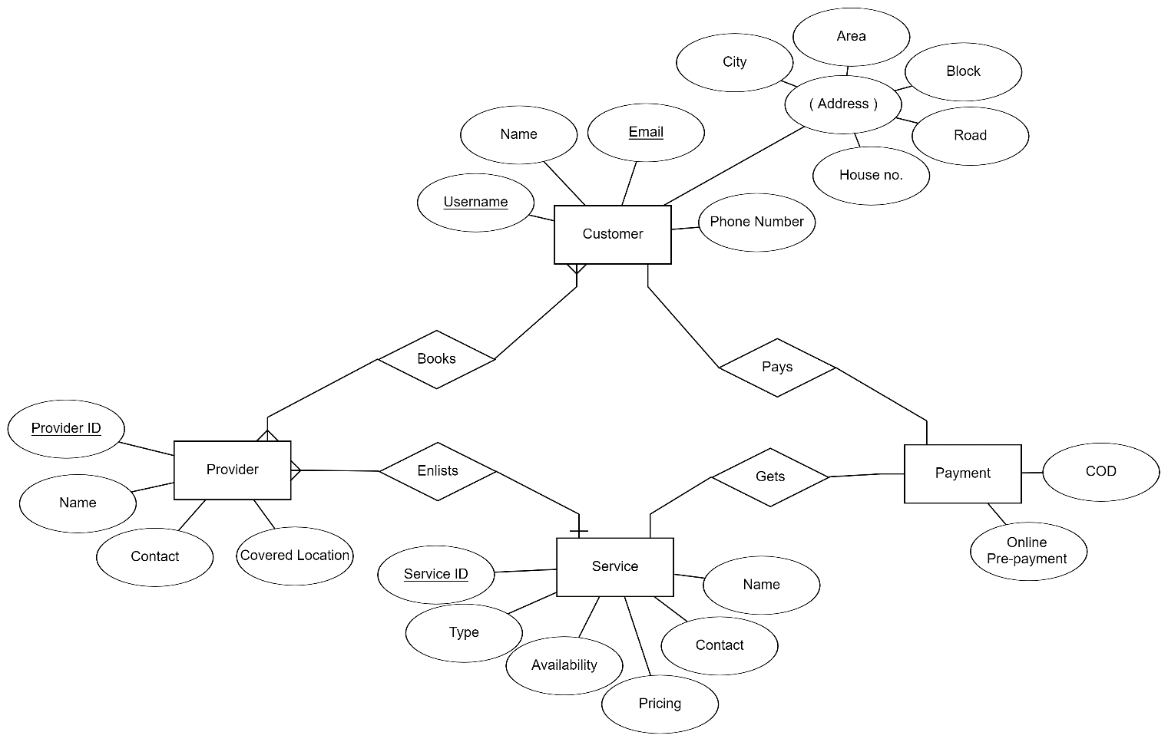

**2: DB Schema**

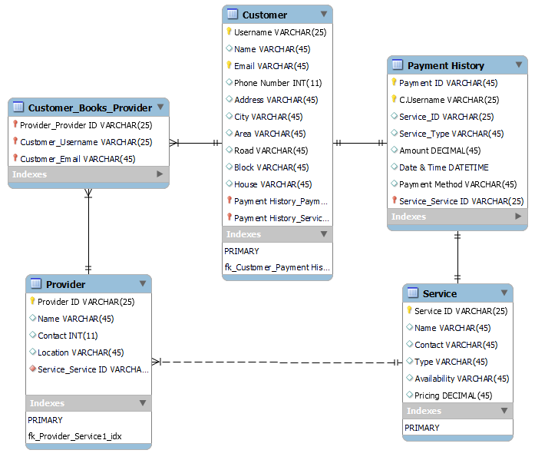

**3: Use Case Diagram**

